Наибольшее количество печных пожаров приходится именно на отопительный сезон, на период холодов. Перед началом отопительного сезона печи и дымоходы необходимо прочистить, отремонтировать, побелить, заделать трещины.
Ремонт и кладку печей можно доверять только лицам и организациям, получившим специальную лицензию.
Пожары по печным причинам составляют 23 % от всех зарегистрированных в году возгораний в Республике Марий Эл.
Основные причины печных пожаров:
- нарушение правил устройства печи:
- недостаточные разделки дымовых труб в местах их прохождения через деревянные перекрытия, а также малые отступи;
- расстояния между стенками печи и деревянными конструкциями перегородок стен дома;
- отсутствие предтопочного листа.
- нарушение правил противопожарной режима при эксплуатации печи.
При эксплуатации печного отопления, ЗАПРЕЩАЕТСЯ:
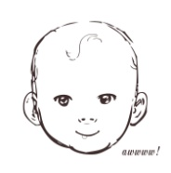
- оставлять без присмотра топящиеся печи;
- поручать детям надзор за ними;
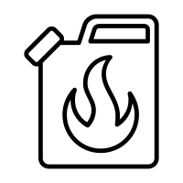
- располагать топливо и другие горючие вещества, и материалы на предтопочном листе;
- применять для розжига печей бензин, керосин, дизельное топливо;
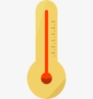
- топить углем, коксом и газом печи, не предназначенные для этих видов топлива;
- перекаливать печи;

- топить печи с открытыми дверцами.

При возникновении пожара немедленно сообщите по телефонам 01 или 112. При сообщении в пожарную охрану о пожаре необходимо указать:
- что горит (квартира, чердак, подвал, индивидуальный дом или иное) и по возможности приблизительную площадь пожара;
- назвать адрес (населённый пункт, название улицы, номер дома, квартиры);
-назвать свою фамилию, номер телефона;
- есть ли угроза жизни людей, животных, а также соседним зданиям и строениям;
- если у Вас нет доступа к телефону и нет возможности покинуть помещение, откройте окно и криками привлеките внимание прохожих.
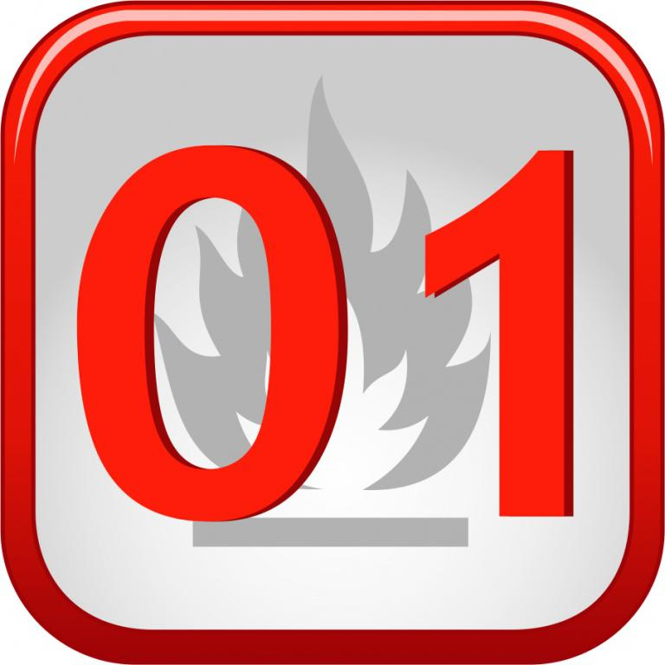

Телефоны экстренных служб
«Единый телефон пожарных и спасателей»
01, 102 , 112

Полиция
02, 102

Скорая медицинская помощь
03, 103

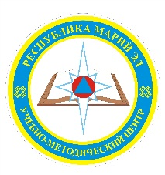
РГКУ ДПО «УМЦ ЭКОЛОГИЧЕСКОЙ БЕЗОПАСНОСТИ И ЗАЩИТЫ НАСЕЛЕНИЯ»

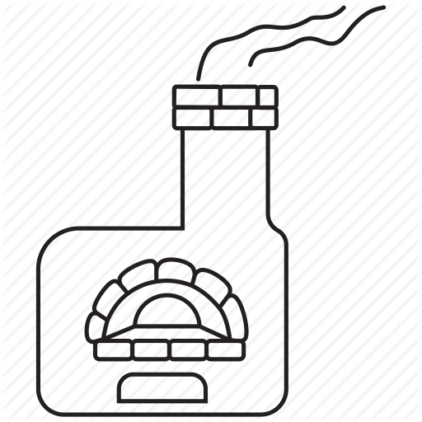
ПАМЯТКА ПО ЭКСПЛУАТАЦИИ ПЕЧНОГО ОТОПЛЕНИЯ

